 | 第3章
 | 第3章 | 半导体受控器件的分析

本章是在第二章晶体管和场效应晶体管特性的讲解基础上，延续了第一章的非线性电路的分析方法。一般来说，其晶体管和场效应晶体管的特性较之二极管更复杂，因此，本章电路的分析过程更为繁杂，这是无法回避的。
对于初学者，我们必须在把握做题方向的同时，关心做题过程中的条件。同时，我们也应关心各电量的制约关系。
思考与练习
3-1 请思考晶体管电路工作点设置对电路应用带来的影响。
【解答】对具有区域特性的非线性元器件而言，设置工作点的任务在于确定元器件上电压、电流的变化基点，因此，工作点的不同，就意味着变化的起始点处于非线性元器件的不同特性区域。
3-2 已知电路如图3-1所示。其中，二极管的导通电压为0.7V，请填表，并说明电路功能。（提示：可以认为输入信号等于0V的情况为工作基础平台，即决定工作点的电压电流）
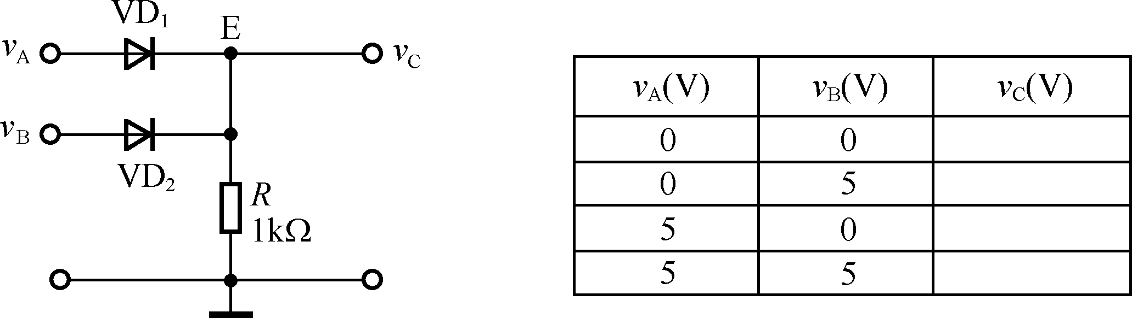
图3-1

【分析思路】利用本书1-14题、1-15题的思路和本题的题目描述来挑选二极管的分析模型。
【解答】因两个二极管的阴极连接在一起，即二极管阴极电位相同，阳极电位高的二极管可能导通，另一个阳极电位低的二极管则不能导通。
v_{A} | v_{B} | v_{c} | 备注  对应信息表述  A  B  C  0  0  0  0  1  1  1  0  1  1  1  1
0 | 0 | 0 | D₁、D₂都截止
0 | 5 | 4.3 | D₂优先导通，导致D₁截止
5 | 0 | 4.3 | D₁优先导通，导致D₂截止
5 | 5 | 4.3 | D₁、D₂都导通
实现的逻辑关系： C=A+B ——或门
代表信息1的电位在4.3V~5V左右；代表信息0的电位在0V左右，即选用的二极管分析模型没有影响信息的表述。

3-3 请问：题3-2中的输入5V是否可以以0V为基础的5V变化量，即交流增量来理解？为什么？
【解答】 从数学角度来说，交流和增量均是相对于某个基础来说的，因此，题3-2中的输入5V可以理解为是0V基础上的经5V增量后的结果。但由于增量变化较大，使二极管从截止跨入了导通的巨大变化，因此我们在分析中，宁可看成是不同输入条件下的直流分析，而不是在直流基础上的增量分析（或交流分析）。

3-4 请指出图3-2中场效应管处于什么工作区域。
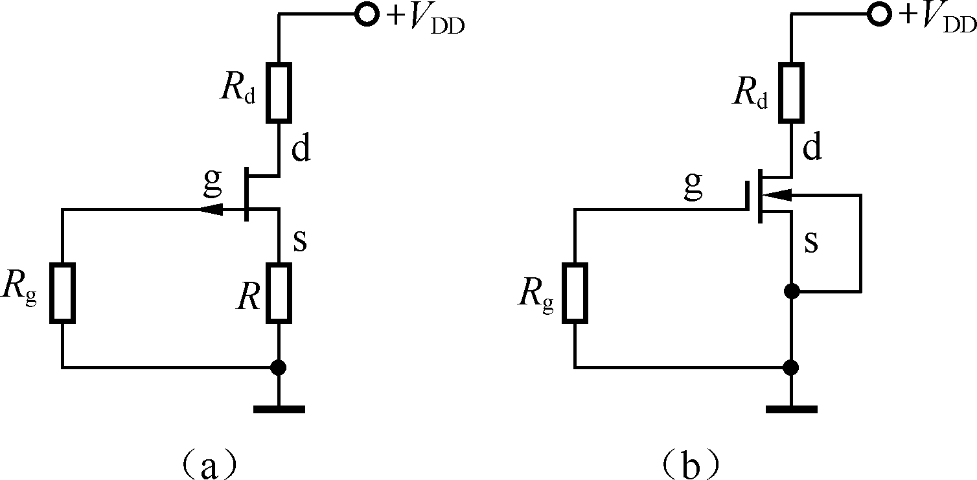
图3-2
【分析思路】（1）由于电路中没有交流信号存在，因此该题属于直流分析。（2）由于不同场效应管处于不同区域的条件不同，为了形成对不同场效应管的统一把握，我们有必要在做题前对场效应管特性进行再认识。
场效应管的饱和区和截止区的特性可以通过转移特性来观察：
（a）、V_{DS}的极性与漏极电流的流向取决于沟道类型：
N沟道：V_{DS} > 0，I_{D}自漏极流向源极；P沟道：V_{DS} < 0，I_{D}自源极流向漏极。
（b）、V_{GS}的极性取决于管子类型、工作区域，以及沟道类型，结合转移特性曲线更易比较不同管子的差异。
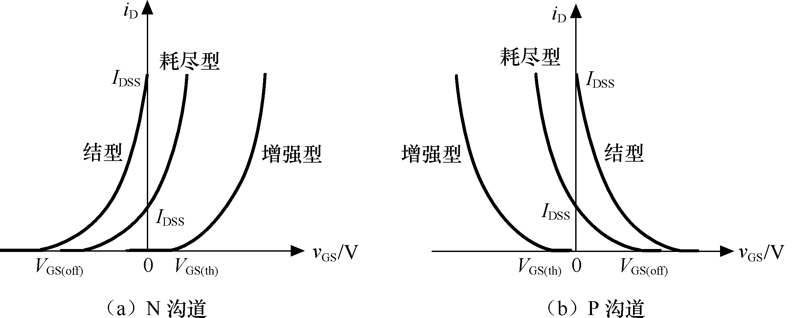
图3-3
即对N沟道管子：
结型V_{GS(off)}<V_{GS} < 0；耗尽型V_{GS}可正、可负，也可为零；增强型V_{GS} > V_{GS(th)} >0
对P沟道管子：
结型V_{GS(off)}>V_{GS} > 0；耗尽型V_{GS}可正、可负，也可为零；增强型V_{GS} < V_{GS(th)}<0
【解答】（1）图3-2（a）中的场效应管是P沟道结型场效应管，在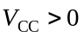条件下，该管的栅漏间的PN结为正偏压，即破坏了该管子处于饱和、截止和非饱和的常规工作状态，这时管子栅极存在电流，因此该管的工作状态不在本课程的讨论范围内。
（2）图3-2（b）中的场效应管是N沟道耗尽型场效应管，这时栅极电流等于零，即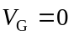，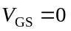；又因为，满足图3-3（a）中N沟道耗尽型场效应管处于饱和区的条件，即管子处于饱和工作区。

3-5 电路如题图3-3所示，已知管子参数：β=100, r_{bb'}=100Ω，V_{BE}=0.6V；电路参数：V_{CC}=+15V，−V_{EE}=−15V，R_{L}= 5kΩ。估算VT₁和VT₂管的静态工作点电流I_{C1}和I_{C2}。
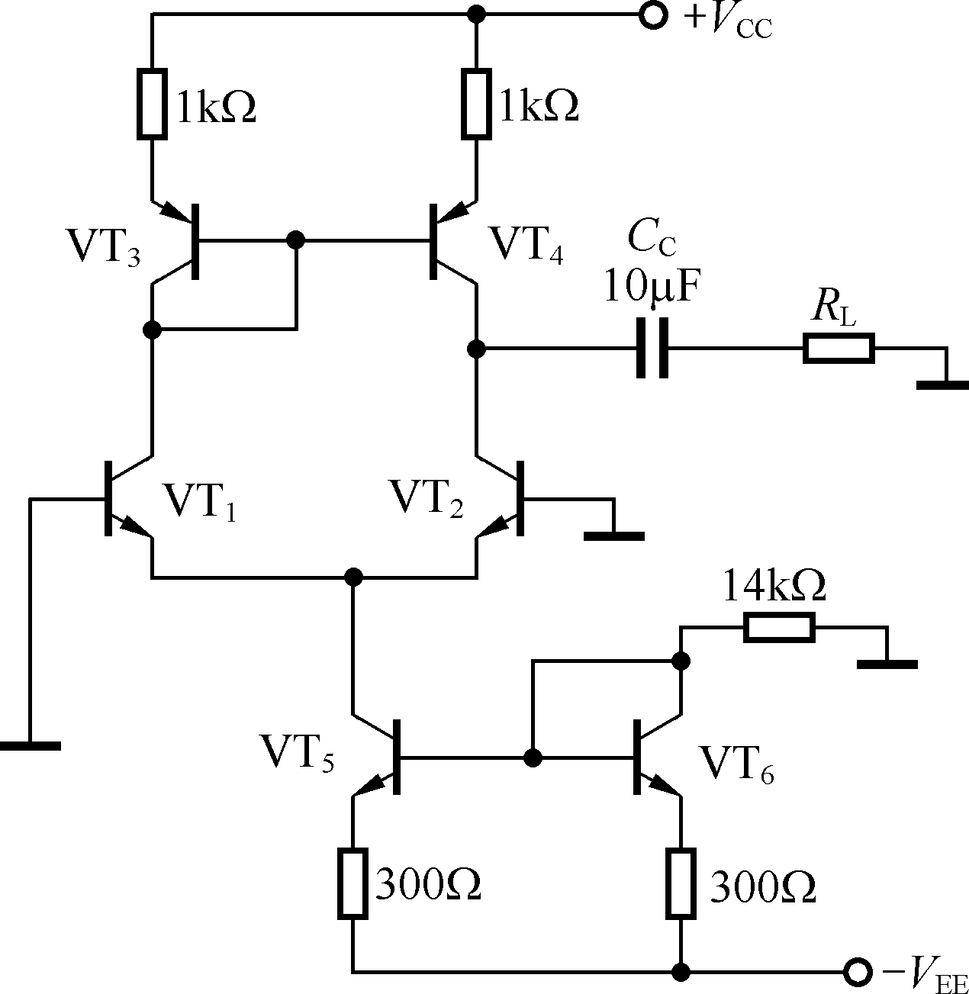
题图3-3
【分析思路】（1）由于电路中没有交流信号存在，因此该题属于直流分析。（2）由于该电路复杂，因此在做题前可以通过假设晶体管处于放大区的方式来分析。（3）考虑到处于放大区条件下的晶体管的电压电流制约关系，我们必需在做题前对电路制约情况展开分析，关于这点我们在题1-13的“分析思路”中提出过。
【解答】对于“大型”电路的电量制约关系的分析，一般来说是将电路看成是由一些“基本单元电路”组合构成的，就如同世界的物质由不同原子构成一样。
图中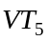和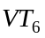电路为恒流源电路，其中管的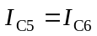，并由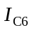决定；图中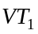和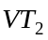电路为差分电路，其中管的集电极电流由基极电流决定，但基极电流因涉及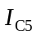，因此只能在求解后才能展开。
图中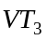和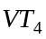电路类似于恒流源电路，其中管的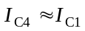，并由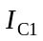决定；但涉及管的集电极受控电流源，因此无法通过回路来求解；又由电流由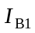决定，可以推得最终必需首先求解出的结论。
根据和电路对称性，可以列出KVL方程如下
整理得 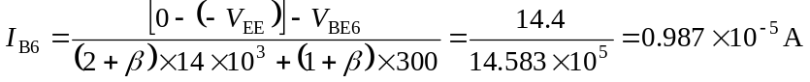
即 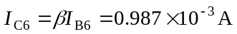
所以，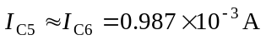
最后，我们还应该在此基础上通过进一步的分析验证图中的晶体管是否处于“放大状态”，若处于“放大状态”，上述分析结论可信，否则还应进一步分析，……。（具体分析与题3-7类似）

3-6 如图3-4所示电路：请分析在电路参数合理，输入信号较小情况下，下列电路能否处于放大状态工作？如果不能，请修改，并画出修改后的电路图。

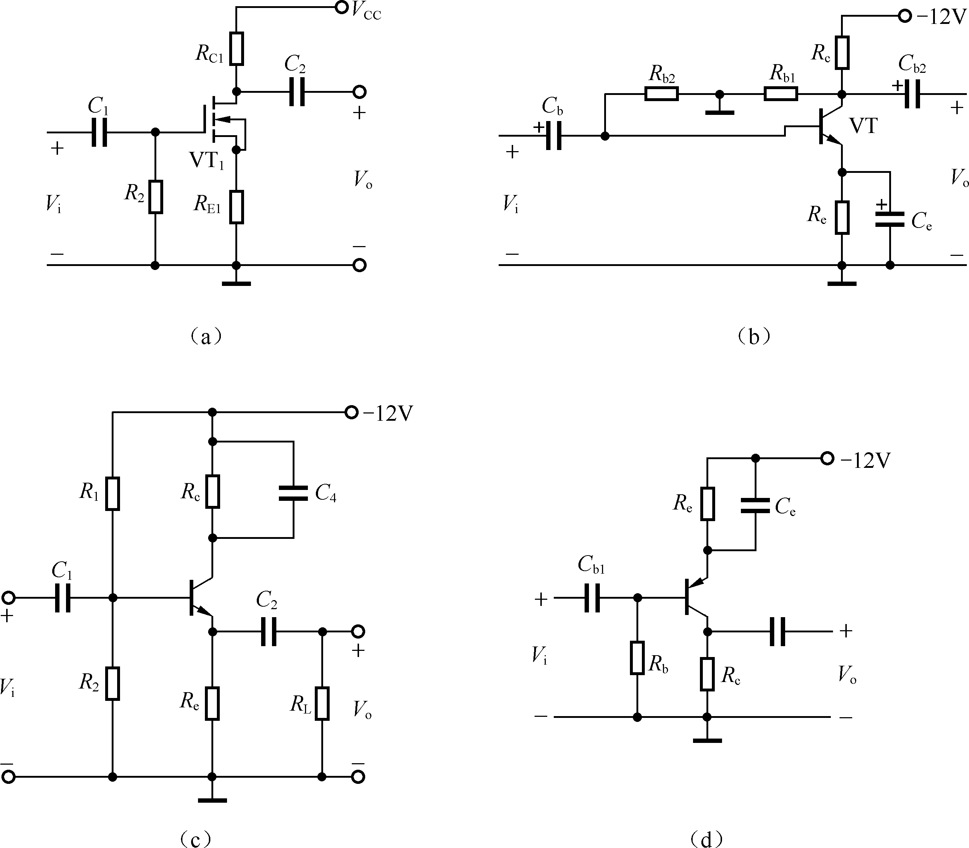
C_{b1}
图3-4
【题目分析】（1）一般来说，合理结构和合理的元器件参数是构成放大电路的关键。题中“电路参数合理”是指：我们只应考虑电路结构是否会满足放大电路的结构要求的问题；（2）题中“输入信号较小”是指：电路满足小信号放大的信号条件，本题的小信号也可以简单认为“信号的加入”不能改变工作点决定的放大器件的工作区域。
【分析思路】（1）本章放大电路属于工作点处于放大区（晶体管）或饱和区（场效应管）的小信号放大电路。也正因为如此，电路工作点是否合理就成为分析的要点之一。（2）除电路本身之外，电路的输入信号是否能送入放大电路和放大后的输出信号能否有效送达负载。即判断一个电路是否具有放大作用，关键就是看它的直流通路与交流通路是否合理。若有任何一部分不合理，则该电路就不具有放大作用。
【解答】
（1）图3-4(a)电路中的核心增益器件为N沟道增强型场效应管，若要用于放大，必须工作于饱和区，即要满足的条件是：V_{GS} > V_{GS(th)} >0；V_{DS}>V_{GS}-V_{GS(th)} > 0。
而由该电路GS通路无电源的情况，可以推出场效应管DS的导电通道无法建立，即电路不能对信号进行放大。
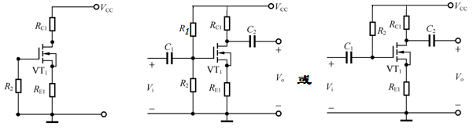
图3-5 图3-4（a）的直流通路 图3-6 图3-4（a）修改后的电路

另外若管子处于饱和状态，该电路的信号能正常流通，不需要修改。
修改后的电路如图3-6所示。

（2）图3-4(b)电路中的核心增益器件为NPN型晶体管，若要用于放大，工作点需满足发射结正偏，集电结反偏，即满足：V_{C} > V_{B} > V_{E}。
错误1及其修改：该电路中加的-12V电源，不能满足V_{C} >V_{E}，则应该将-12V 改为+12V；
错误2及其修改：R_{b1}和R_{b2}之间接地，无法给管子BE间提供合适的正偏工作点电压和电流，可将R_{b1}和R_{b2}之间的地去掉，或改为分压式偏置电路。
另外该电路的信号能正常流通，无需修改。
修改后的电路如图3-7所示。
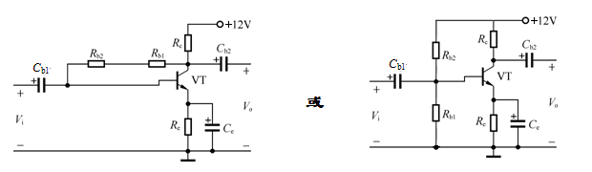
图3-7 图3-4（b）修改后的电路
（3）图3-4(c)电路中的核心增益器件为NPN型晶体管，若要用于放大，工作点需满足发射结正偏，集电结反偏，即满足：V_{C} > V_{B} > V_{E}。
错误及其修改：该电路中所加的负电源，不能满足V_{C} >V_{E}，则应该将-12V 改为+12V；
另外该电路的信号能正常流通，无需修改。(修改后的电路省略)
（4）图3-4(d)电路中的核心增益器件为PNP型晶体管，若要用于放大，工作点需满足发射结正偏，集电结反偏，即满足：V_{C} < V_{B} < V_{E}。
错误及其修改：该电路中所加的负电源，不能满足V_{C}<V_{E}，则应该将-12V 改为+12V；
另外该电路的信号能正常流通，无需修改。(修改后的电路省略)

3-7 请计算图3-8所示电路的静态工作点，并判断管子处于输出特性的哪个工作区域。
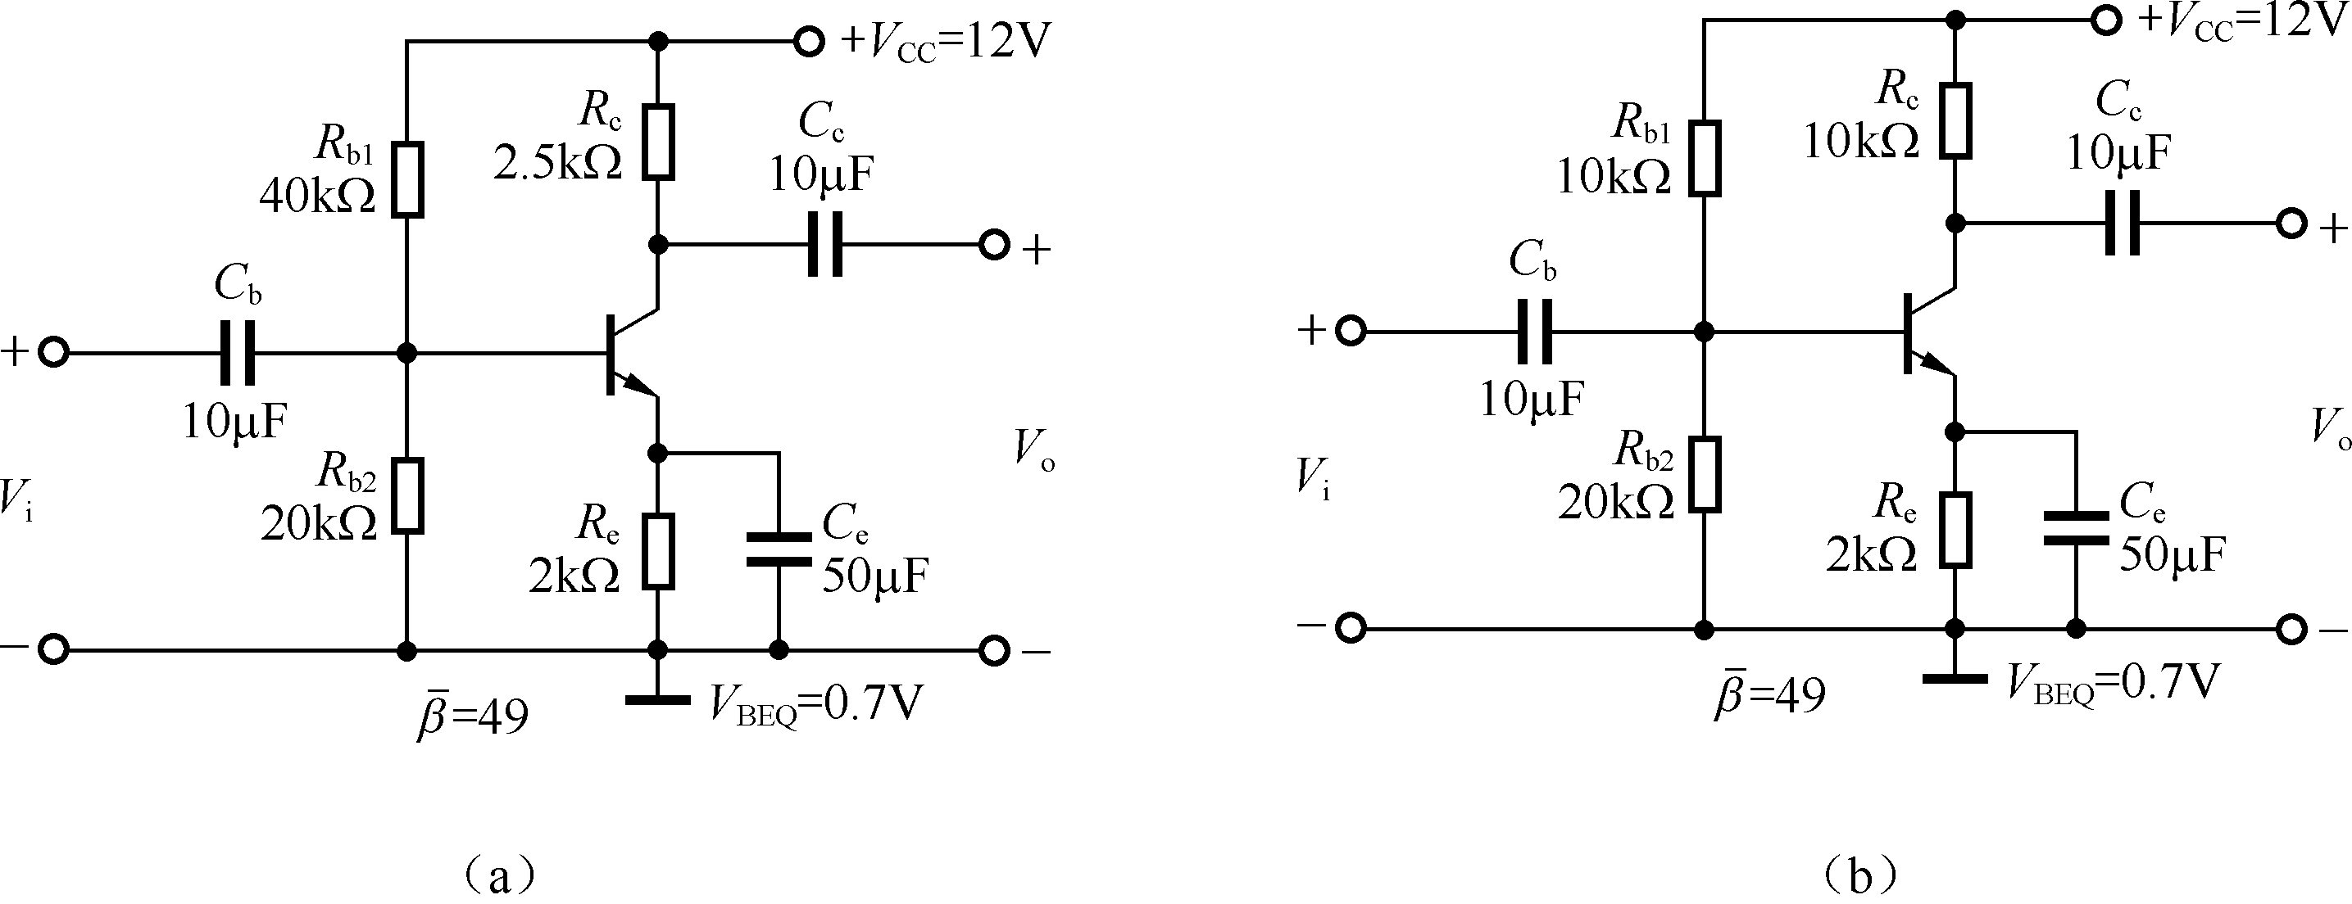

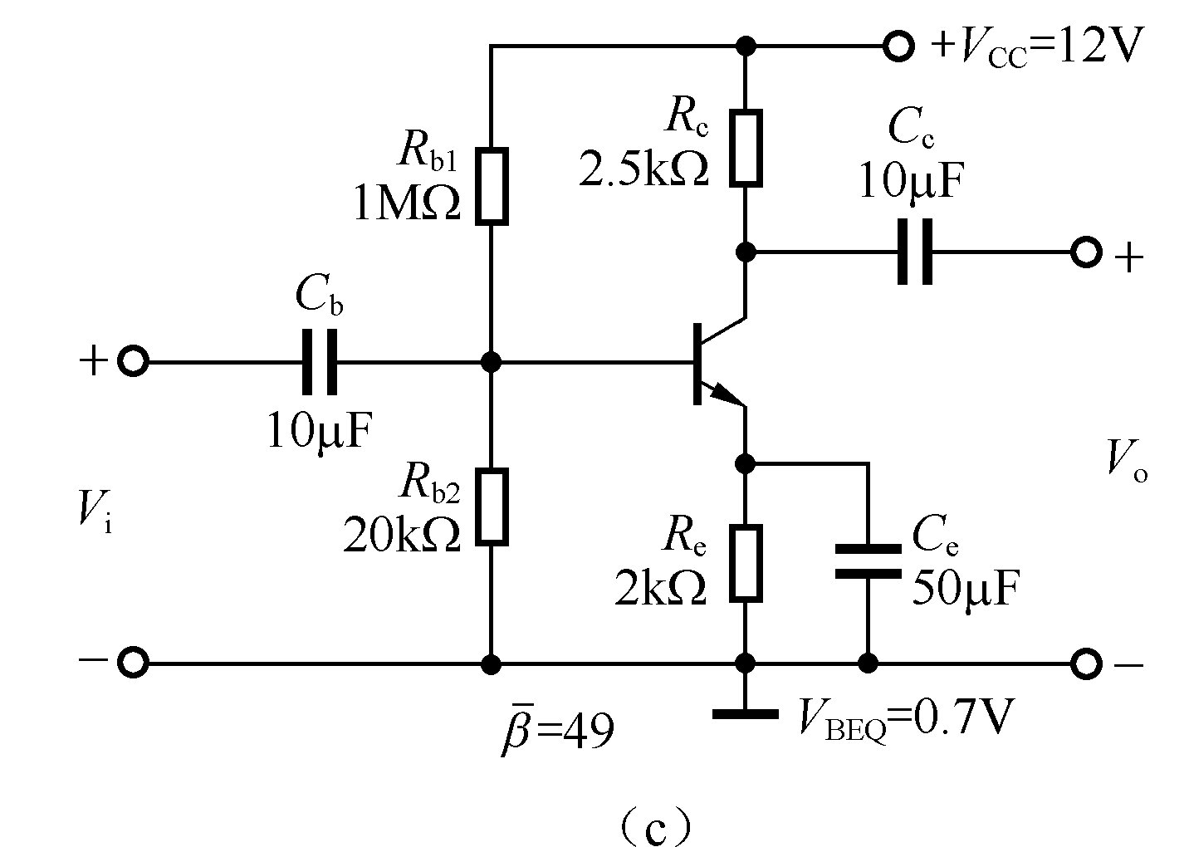
图3-8

【题目分析】静态是指输入信号为0时的状态，工作点指直流电源作用下的电压电流值。
【分析思路】（1）由于晶体管处于不同区域的差异巨大，以及根据非线性二极管计算分析的经验，即非线性元器件所处的工作区域除与电路结构有关外，还与外电路元件的参数有关。（2）在安全工作区前提下，根据晶体管放大区处于截止和饱和之间的特点，因此，可以通过做题前假设晶体管处于放大区的方式来分析，从而最终确定晶体管的工作区域。
本题NPN晶体管在不同状态下，各电极的电压电流等效模型如图3-9所示。
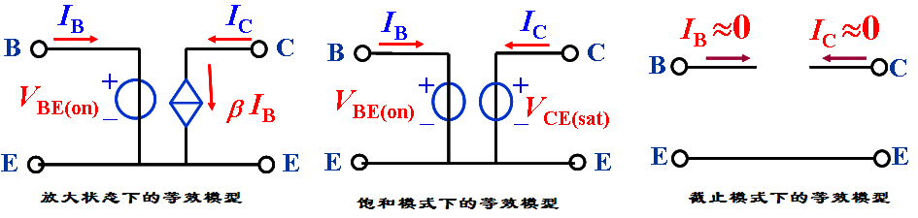
图3-9
【解答】图3-8 (a)、(b)、(c)三电路结构相同，只是除晶体管外的元件参数不同。电路统一的直流通路如图3-10所示。
利用戴维南等效定理得其等效电路如图3-11所示：
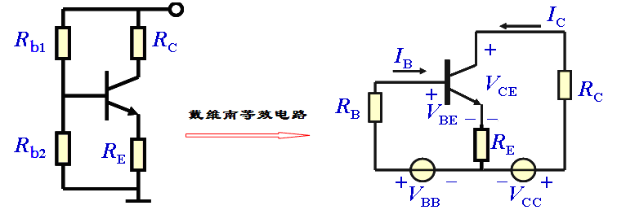
图3-10 图3-8电路的直流通路 图3-11 图3-8直流通路的等效电路
其中R_{B}=R_{b1}//R_{b2}，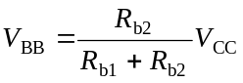
假设晶体管工作于放大状态，得等效电路如图3-12所示，

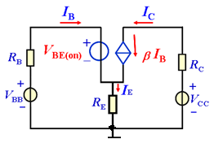

图3-12 图3-11的直流等效电路

图3-8（a）电路中的R_{B}=R_{b1}//R_{b2} ≈13.33kΩ， V_{BB}=4V；
由输入回路方程：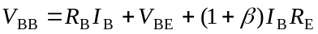
得 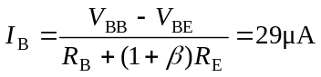
所以 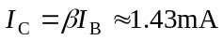，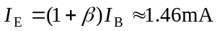
由输出回路方程得：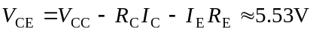>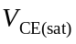
根据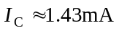较大，管子不可能处于截止状态；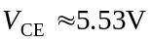>，管子不可能处于饱和状态；因此，在 V_{BB}> V_{BE(on)}，情况下，管子处于放大状态，上述计算分析结果可以信任。
图3-8（b）电路中的R_{B}=R_{b1}//R_{b2} ≈ 6.67kΩ， V_{BB}=8V；
由输入回路方程：
得 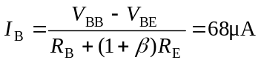
由输出回路方程得：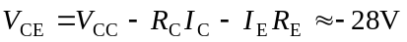>
根据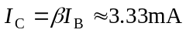较大，管子不可能处于截止状态；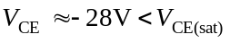，管子不可能处于放大状态，应处于饱和状态。因此，上述计算分析结果不可信。
在晶体管处于饱和状态条件下，得等效电路如图3-13所示。
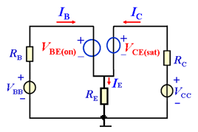
图3-12 图3-8（b）的直流等效电路

由输入回路方程：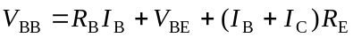 (3-7-1)
由输出回路方程得：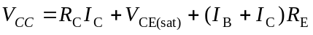 (3-7-2)
在设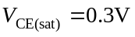时，可得
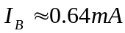，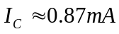，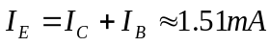

图3-8（c）电路中的R_{B}=R_{b1}//R_{b2} ≈ 20kΩ， V_{BB}=0.24V；
由输入回路方程：
得 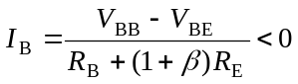
由输出回路方程得：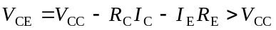
根据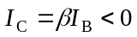，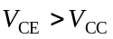，可以判断晶体管处于截止状态(实际相当于二极管的死区情况)。因此，上述计算分析结果不可信。
在晶体管处于截止状态条件下，得等效电路如图3-14所示。
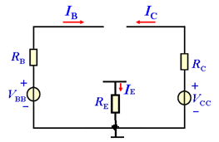
图3-13 图3-8（c）的直流等效电路

这时，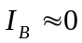，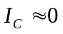，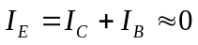，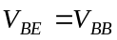，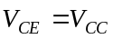。

【另解】图3-8（a）为分压式偏置电路。假设晶体管处于放大状态，并且满足
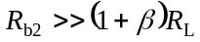
则： 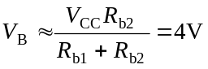；
得 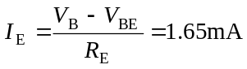
所以 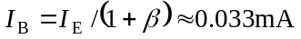，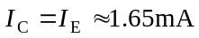
由输出回路方程得：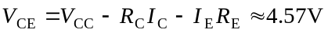>
根据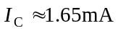较大，管子不可能处于截止状态；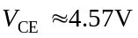>，管子不可能处于饱和状态；因此，在 V_{B}> V_{BE(on)}，情况下，管子处于放大状态，上述计算分析结果可以信任。

3-8 在外接电容交流短路时，画出图3-14所示电路的交流通路、小信号等效电路，写出电路的交流输入电阻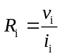。
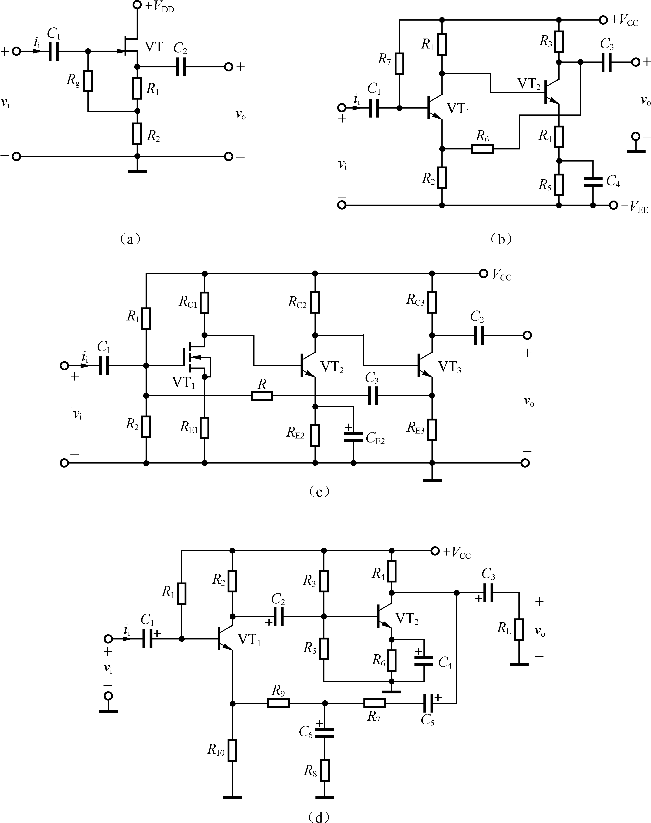
图3-14
【分析思路】（1）交流输入电阻是指在交流小信号条件下，从电路输入端看入的低中频交流等效电阻。（2）分析应按画出电路交流通路、画出小信号等效电路、求出输入电阻的步骤进行；（3）在求输入电阻时，我们会遇到含受控源的等效电阻求解问题，此时，应根据电量控制过程找出具体的解题方法。
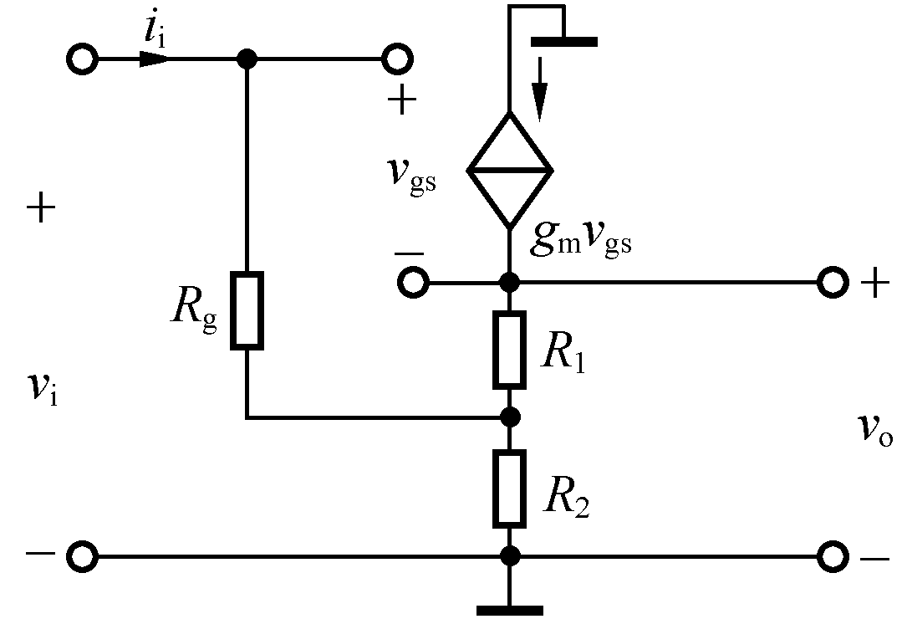
【解答】图3-14（a）：（1）根据已知“外接电容交流短路”，可以得出交流条件下，外接电容相当于短路线；以及直流电压源在交流条件下，也相当于短路线的结论，可得图3-15所示交流分析图。
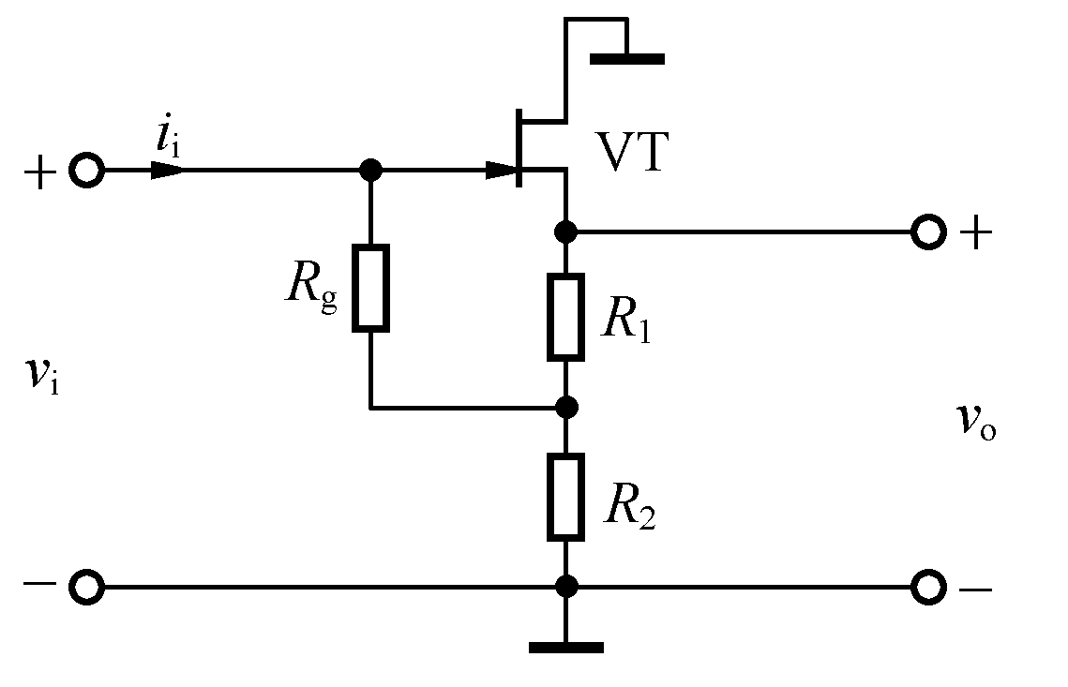
（a） 交流通路 （b） 小信号等效电路
图3-15 图3-14（a）的交流分析图
（2）根据小信号等效电路的线性电路特征，利用“电路分析”原理求解如下。由图可知电路输入电流和场效应管d端电流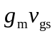都会流入电阻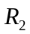，为此，设电阻的压降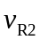为中间变量，于是
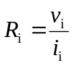 （3-1）
又因为 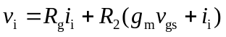 （3-2）
所以 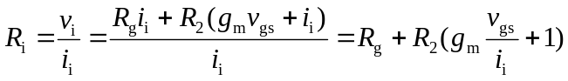 （3-3）
又因为 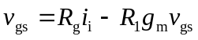 （3-4）
即 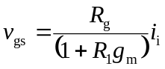 （3-5）
代入式（3-3），整理得

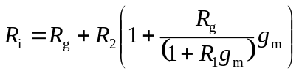 （3-6）
图3-14（b）：（1）画出交流通路和小信号等效电路如图3-16所示。

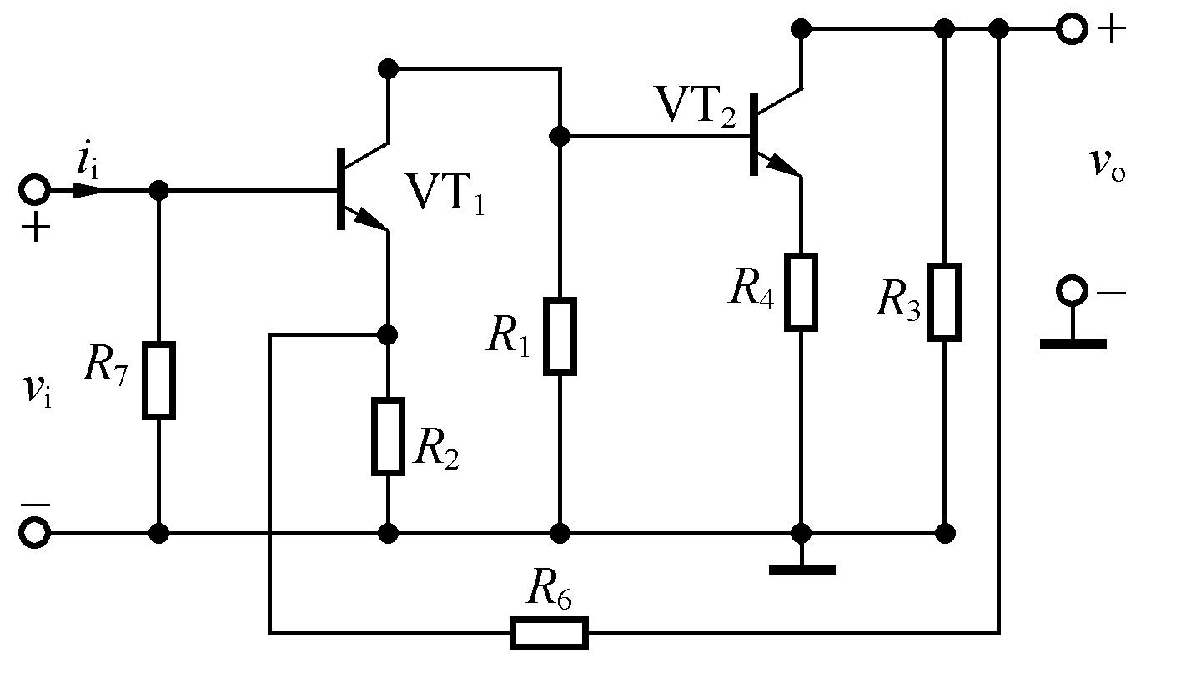
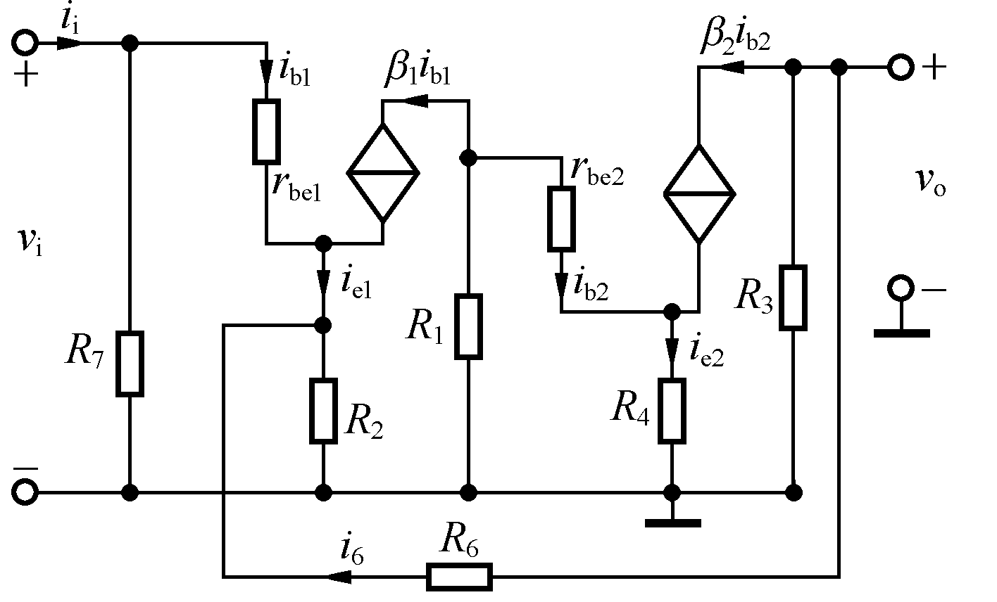
（a） 交流通路 （b） 小信号等效电路
图3-16 图3-14（b）的交流分析图1
（2）设电阻的压降为中间变量，于是
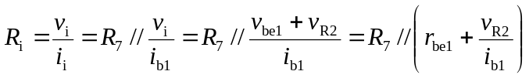 （3-7）

由此，我们将求解输入电阻的问题变成了寻找和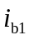的关系问题。分析图3-16（b） 的小信号等效图可知：取决、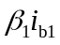和。其中，与的关系，可以通过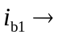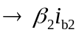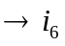获得。
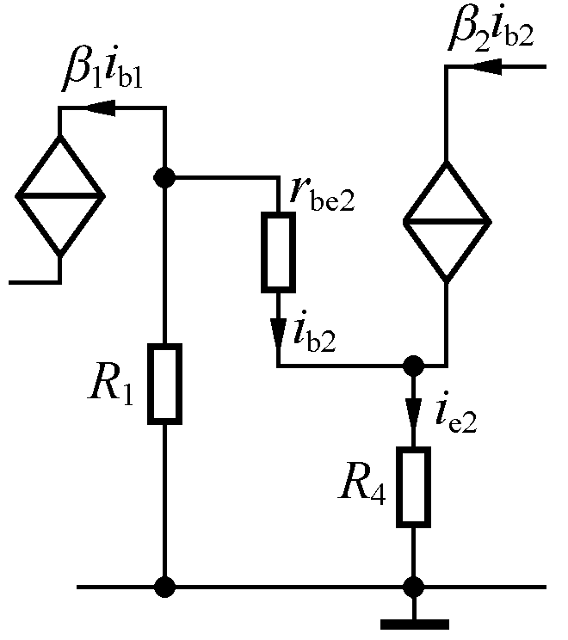
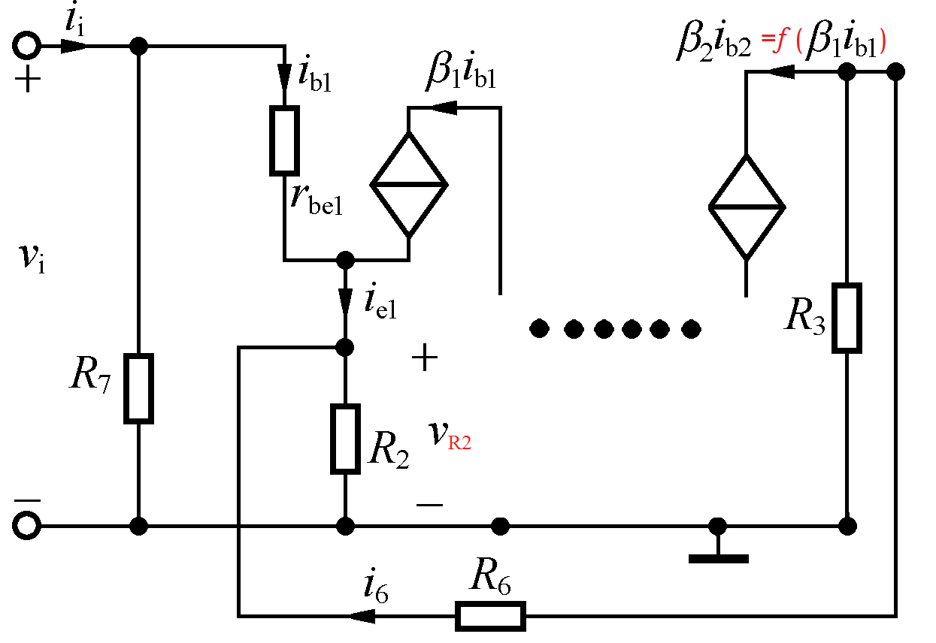
（a）与和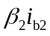的交流分析图 （b） 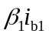与的交流分析图
图3-17 图3-14（b）的交流分析图2
由图3-17（a），列出与和的制约关系表达式
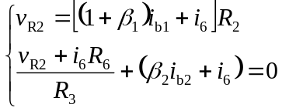 （3-8）
解得 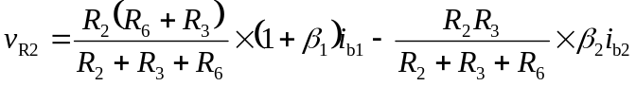 （3-9）
由图3-17（b），列出与的制约关系表达式
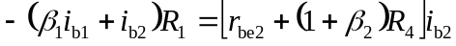 （3-10）
整理得 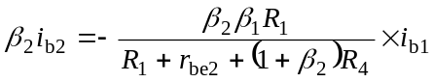 （3-11）
代入式（3-9），得
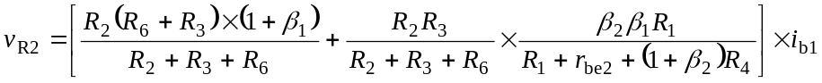 （3-12）
代入式（3-7），得
（3-13）
（c）、（d）解答：……
【结论】（1）在做题过程中，我们始终从求解输入电阻的定义出发，通过不断提出问题，不断解决问题的方法来完成求解的整个过程。（2）为了充分利用图形的直观性，我们应在求解过程中，正确和灵活利用简化、等效图形来凸显做题目标和思路。

3-9 设图3-18所示电路的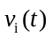=V_{im} sinωt，V_{im}<<V_{BQ}，工作频率下耦合电容C_{B}和C_{E}足够大，请画出晶体管处于放大状态时的直流通路、交流通路，以及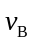、、、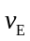的时间对应波形图。

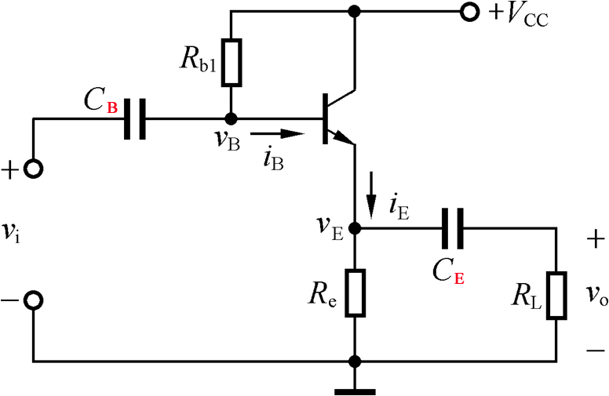
图3-18
【分析思路】（1）该类型的原理与第一章1-8题一致。只是这里的半导体元器件采用的是晶体管而非二极管；（2）在分析时，应充分把握好晶体管特性如何融入分析中；（3）分析时可以参照教材第四章图4-2-2的相关内容。
【解答】晶体管工作于放大状态，且在小信号（V_{im}<<V_{BQ}）作用下，该电路可近似看着线性电路，利用叠加定理，可将交流、直流分开来分析。分析静态工作点在直流通路中进行，分析交流性能指标在交流通路中进行。
直流通路：直流电源单独作用时的电流通路（令交流信号为零，电容（隔直流）开路）；
交流通路：信号单独作用时的电流通路（令直流电源为零，电容短路（阻抗很小≈0））
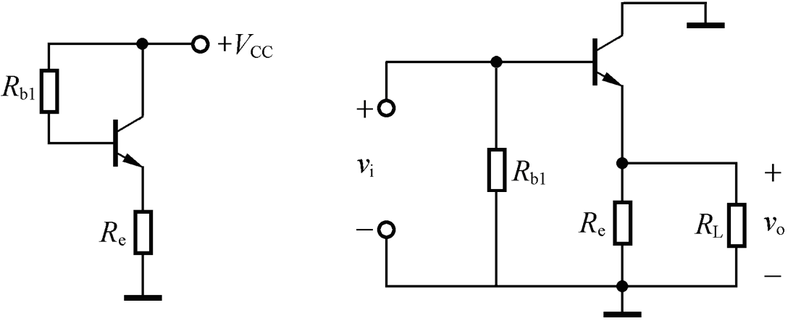
图3-19 图3-18的直流通路 图3-20 图3-18的交流通路

波形图省略，请读者自行画出。

3-10 电路如图3-21所示，假定电路参数合理，并且R_{g}>>R₁和R₂，r_{ds} >>（R₁+R₂），C₁、C₂足够大。（1）画小信号交流等效电路；（2）写出电路的电压放大倍数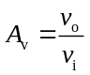表达式。
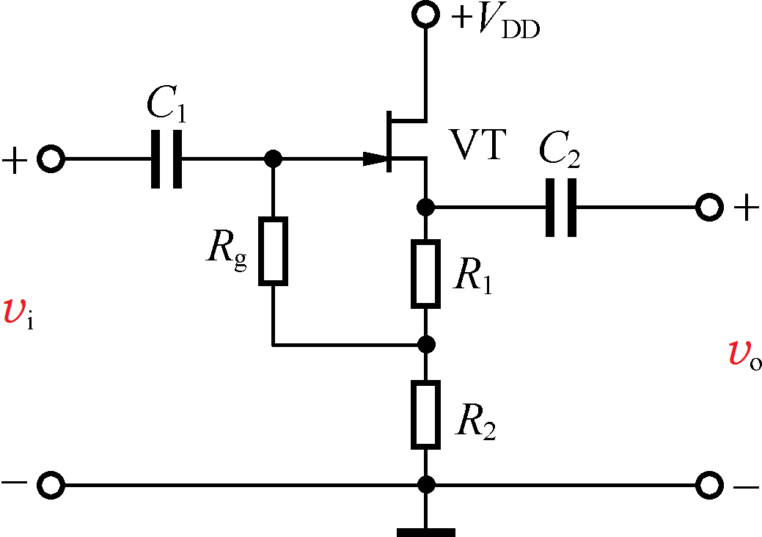
图3-21
【分析思路】（1）按已知定义，电压放大倍数是指在交流小信号条件下，电路输出端的电压响应与电路输入端电压的比值。（2）分析应按画出电路交流通路、画出小信号等效电路、求电压放大倍数表达式的步骤进行。
【解答】交流等效电路是交流信号作用下的电流通路，应该令直流电源为零（电压源为零短路处理，电流源为零开路处理），另外，电容很大，说明阻抗很小≈0，则可将电容短路处理，得交流通路如图3-22所示。在小信号情况下，且参数合理，说明场效应管工作于饱和区，交流通路中的场效应管等其微变等效电路代替得小信号等效电路如图3-23所示。
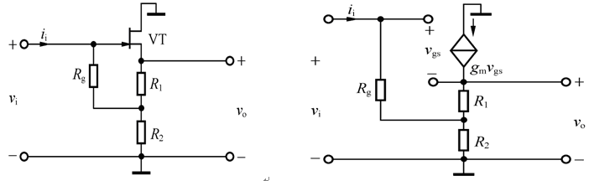
图3-22 图3-21的交流通路 图3-23 图3-21的小信号等效电路
因为 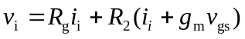 （3-14）
又因为 (3-15）
即 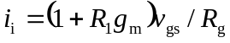 （3-16）
将式（3-16）代入式（3-14），整理得
（3-17）
又因为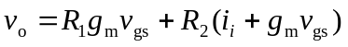 （3-18）
将式（3-16）代入式（3-18），整理得
（3-19）
根据电压放大倍数的定义得：
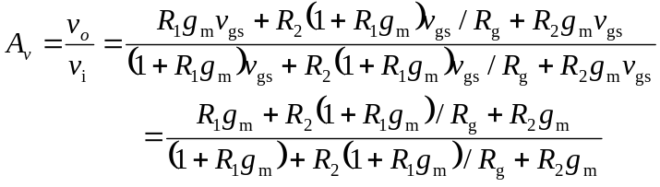

3-11 晶体管的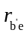和场效应管的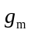与管子工作点参数的关系如何？为什么会与工作点有关？原则上管子的所有小信号参数均与工作点有关吗？
【分析思路】 原则上管子的所有小信号参数均与工作点有关，其原因在于小信号分析是建立在工作点基础上的微小变化的分析方法。
【解答】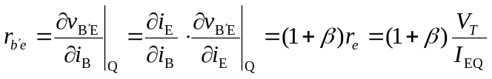 （3-20）
结型场效应管的为：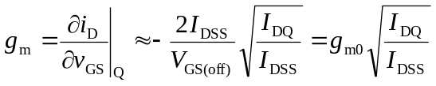 （3-21）
绝缘栅型场效应管的为：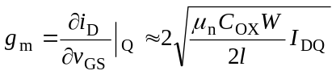 （3-22）

3-12 电路如图3-24所示，已知3只晶体管的V_{BE（on）}=0.6V，β=100，r_{ce}→∞。试计算VT₁管的静态工作点电流I_{C1}和电路端口看入的输入电阻R_{i}。
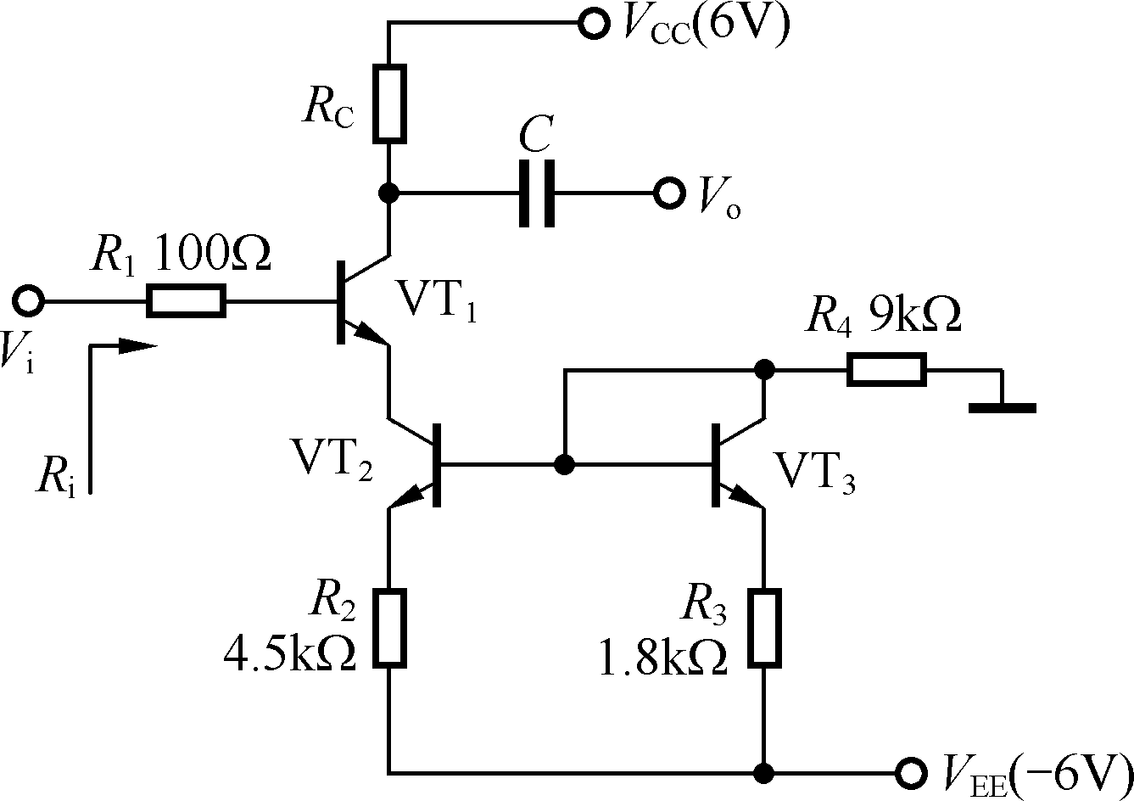
图3-24
【分析思路】（1）根据已知判断，该电路的晶体管均处于放大状态；（2）在进一步具体解题前，应充分把握相关电量的制约关系，并据此寻求具体做题步骤。
【解答】（1）静态工作点的分析计算，在直流通路（令信号为零，将电容开路处理）中进行，直流通路如图3-25所示。
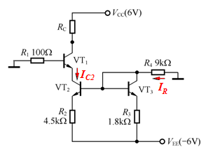
图3-25 图3-24的直流通路
因为T₂、T₃构成的是比例式的镜像电流源电路，所以有：
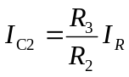 （3-23）
而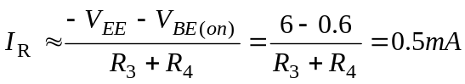 （3-24）
将式（3-24）带入式（3-23）得：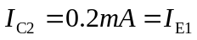
所以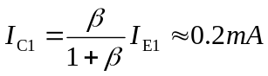
所以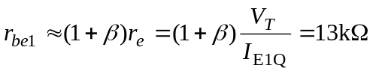 （3-25）
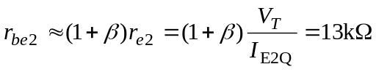 （3-26）
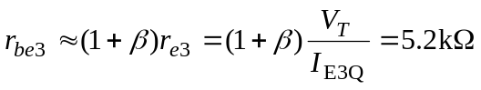 （3-27）
（2）电路端口看入的输入电阻R_{i}是交流性能指标，应该进行交流分析，在交流通路（令直流电源为零，将电容短路处理）中进行，交流通路及小信号等效电路如图3-26所示。

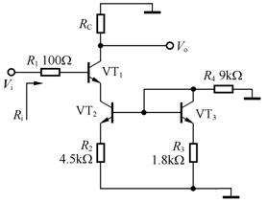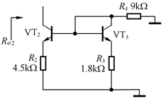
图3-26 图3-24的交流通路图 图3-27 图3-26的部分电路

将图3-26中的虚线部分分离出来，得图3-27，并求从T₂管集电极端口看入的等效电阻R_{o2}。为了求解的方便，进一步画出图3-27的交流小信号等效电路如图3-28所示。
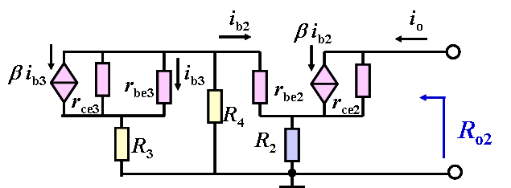
图3-28 图3-27的交流等效电路
利用外施激励法得：
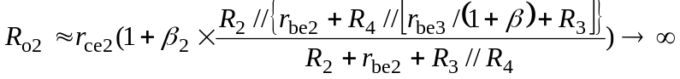 （3-28）
由此，可将图3-26电路等效为图3-29所示电路，将VT₁管用小信号等效模型等效得到图3-30等效电路。
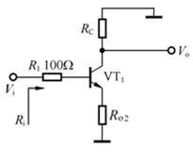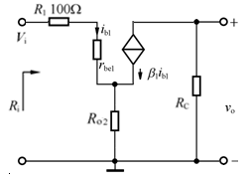
图3-29 图3-24的交流等效电路 图3-30 图3-24的小信号等效电路

由图3-30得：
（3-29）
又因为 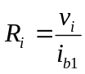 （3-30）
将式（3-29）带入式（3-30）得：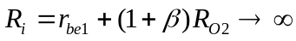

练习题
- 单选题
1. 放大电路如图(a)所示，正常工作时，静态工作点为Q，如图(b)所示，如果工作点变为Q’或Q’’，试问主要由 改变引起了工作点的如此变化。
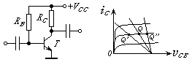
(a) (b)
图3-31
- V_{CC} ②R_{C} ③R_{B} ④温度

二、问答题
1.举一例简单说明晶体管放大电路工作点设置不合理带来的不良影响？

